Quando o campo usuário está em branco, o sistema não irá vincular o atendente cadastrado com nenhum usuário:

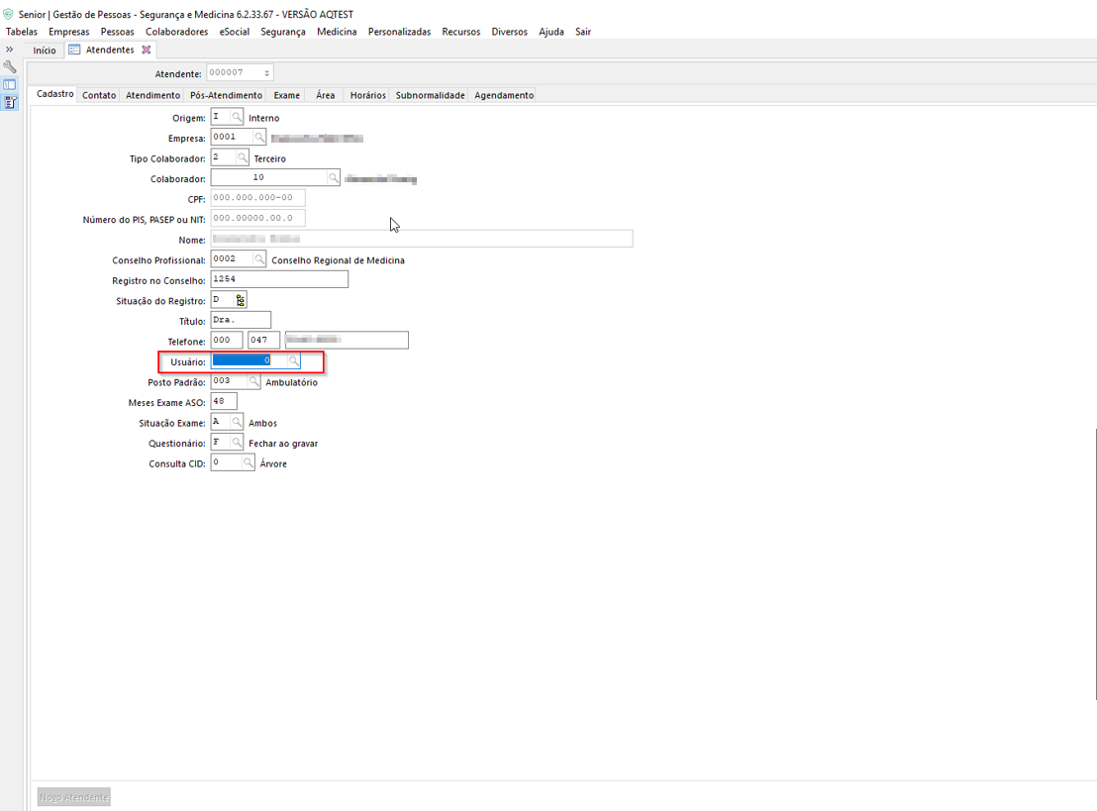

Neste caso, estamos com o usuário SENIOR (ADM) - usuário utilizado apenas para este exemplo. É necessário informar este usuário no campo Usuário do cadastro de Atendentes:

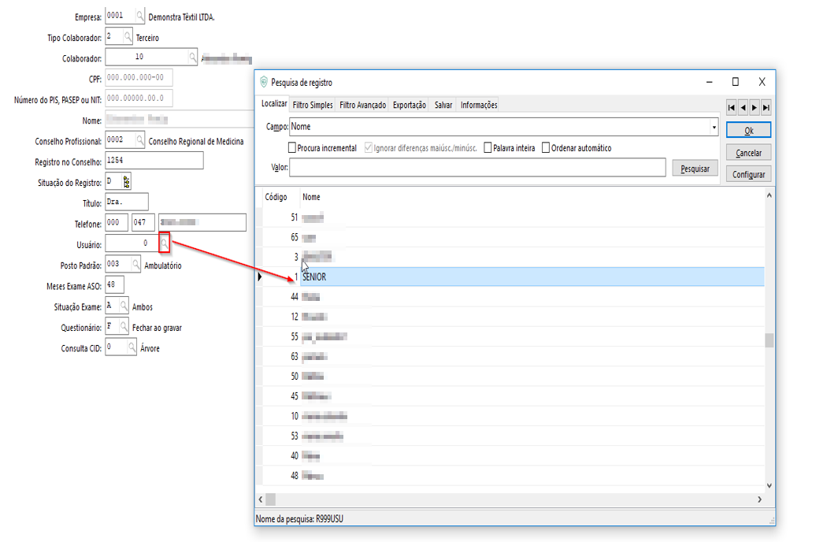

Com o usuário informado, basta clicar em Alterar:

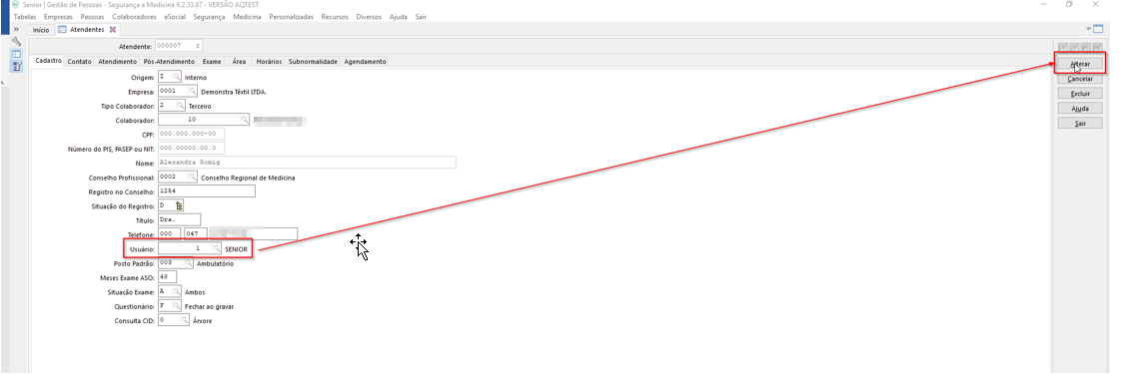

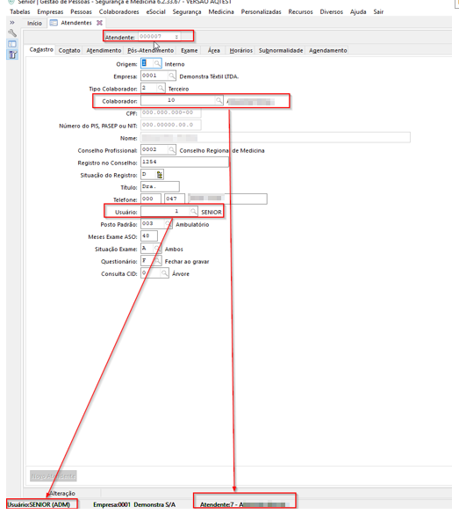

OBS: Após as alterações, caso ocorra alguma inconsistência, basta reiniciar o sistema.